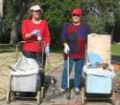
דף 144
מהאשפח של עדה ונורית
ינואר 1012
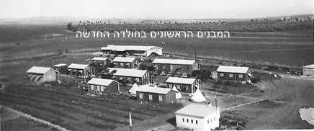
לדברי בנצי עברנו לאחרונה ממצב שחון למצב שכון.
נשפך מן הפח -
המבנה הרחוק הוא מחסן זיתים , היום השכונה המזרחית, מעבר לו בשטח הפתוח תוקם שכונת הבנים, במהירה בימינו אמן!

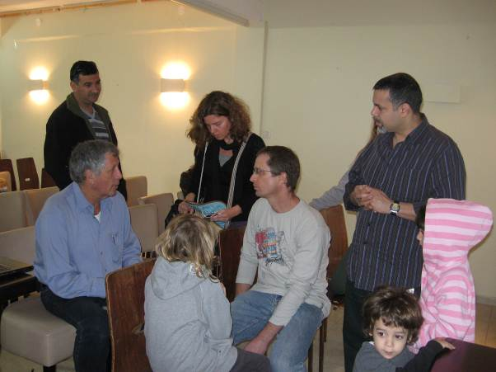
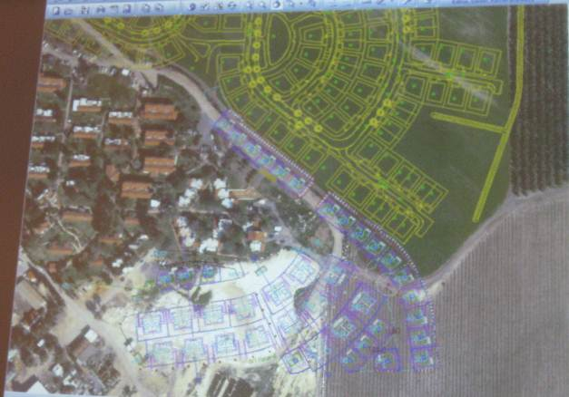
עולה על גדותיו- הסתיימה לה ההגרלה ובחירת המגרשים, אנחנו מקווים שלשביעות רצון כולם.

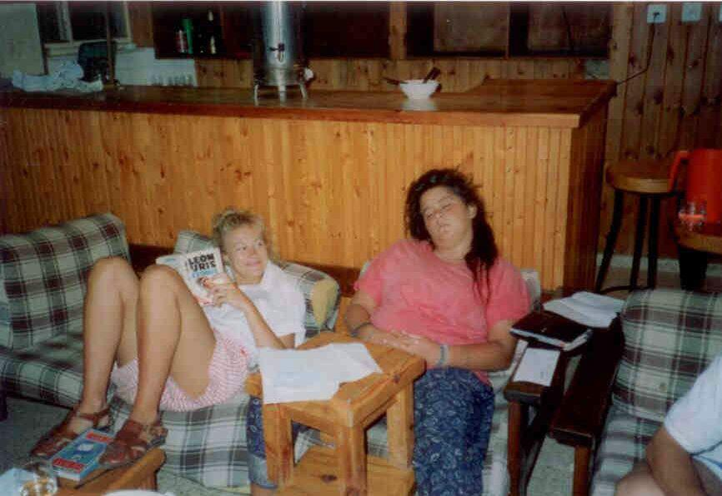
מאלבומם של חולדאים –
הייתה תקופה בשנות השבעים והשמונים שהמרכולית ניראתה כך – כיוון שהמקום היה פאב או בלשון החולדאים, "מועדון צעירים". בתמונה מתנדבות.
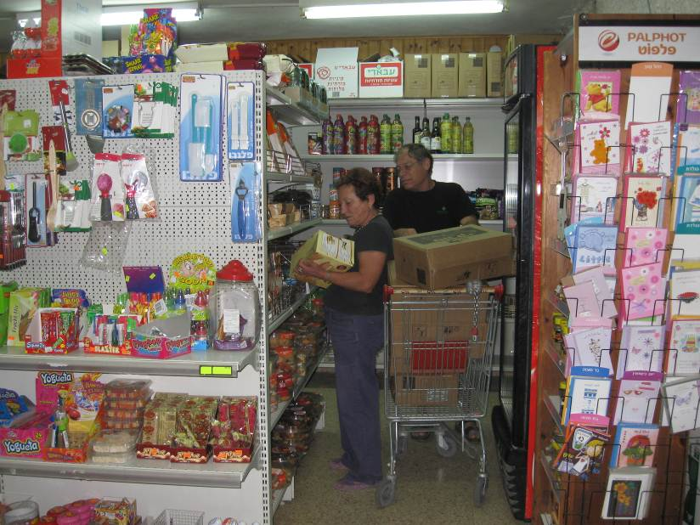
הדלפק עדיין משמש בפורים.

והיום אילנה ויוסי מנהלים במקום את המרכולית.
עוד שבוע גשום ונפלא
עדה ונורית .פ

